* 这个文档是从第八天开始记录的，资料放置在 **资料&工具02** 中。第七天是Java基础加强，暂时先不记录，后面再写。

## day08-Web简介与Tomcat

### 课程回顾

* Java基础加强（注：这一小节内容需要配合day07视频来回顾）
* MyEclipse的简介
  + cn.itcast.xxx创建的包
  + 创建类 User
  + 方法 runDemo()
* DeBug调试（断点调试）
  + 打断点。选择DeBug As
  + Step Over 跳过 F6
  + Resume 执行下一个断点，如果没有断点，执行完成。F8
  + Step Into 跳入 F5
  + Step Return 跳出 F7
  + Drop To Frame 返回到最开始位置
* JUnit 单元测试
  + 测试一个方法。
  + 使用的JUnit4的版本。导入jar包。myeclipse直接引入即可。
  + @Test第一次导包。
  + @Test 测试
* MyEclipse快捷建
* JDK5.0的特性
  + 泛型
    - 应用在集合上。
    - 编写通用性较强的代码。
      * 自定义泛型方法和类 public void run(T t){ T t }
  + 枚举 enum 类名称{ BOSS("红色"),HR; }
  + 静态导入（鸡肋）
  + 增强for循环 for(数据类型 变量 ：要循环的内容){

}

* + 可变参数
    - int...nums
    - 可以nums当成数组。
    - 只能有一个可变参数，可变参数放在末尾。
  + 反射
    - 通过.class文件获取类中的所有的内容。
    - 先获取Class对象
      * 类名 User.class;
      * 实例对象 new User().getClass();
      * Class.forName("类的包名+类名");
    - 构造器、属性、方法。获取到都是对象。

### 作业（XML解析+反射）

自己写一个xml文件，myweb.xml，用到的知识点是xml解析和反射。

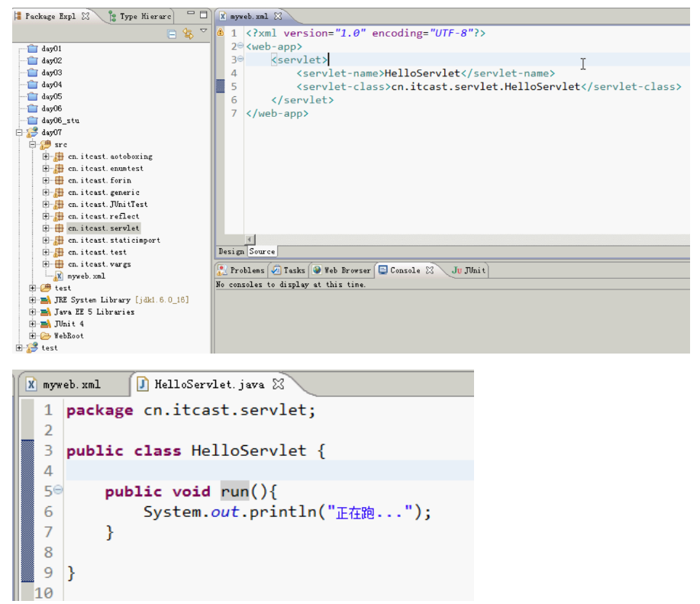

步骤：

1. 导包 dom4j-1.6.1.jar，放在webroot目录的web-inf的lib目录下面
2. 写一个单元测试 在方法上面写一个@Test注解，不需要导包
3. 写代码逻辑

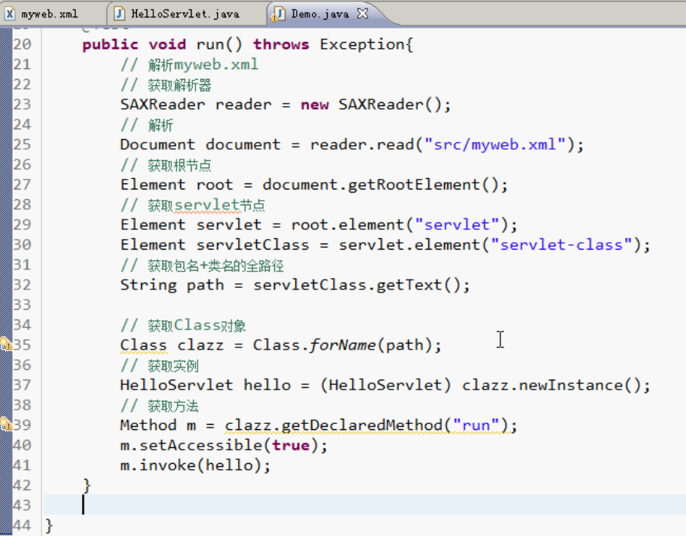

### 网络架构

WEB的学习

* 服务器
* HTTP协议

**服务器**

* 网络的架构（面试题）
  + C/S client/server 客户端/服务器端 例子：QQ 快播 暴风影音
    - 优点：交互性好，服务器压力小。
    - 缺点：客户端更新了，下载。
  + B/S browser/server 浏览器/服务器端 例子：购物网站 12306
    - 缺点：服务器压力大。
    - 优点：服务器更新就ok。

### WEB的简介

Web开发前景

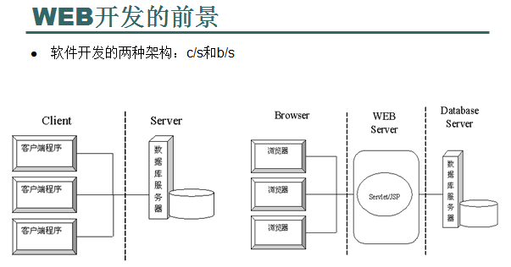

主要是写 WEB server这一层的东西。

* WEB🡪网页 javaweb 🡪使用java开发网页。
* 静态的web资源
  + HTML、CSS、JAVASCRIPT
* 动态的web资源
  + 数据发生变化。例子：并不是页面动态，它就是动态web
  + Servlet/JSP
  + 了解一下同行的技术
    - ASP .net这是微软开发
    - PHP 开源（开发网站那速度真快），提供模板。
    - RUBY 小日本开发的。

JAVA做什么？后台的管理系统，处理大数据。

### 常见的服务器及tomcat服务器安装等

引入：

比如在自己C盘，新建了一个1.html文件，如何让别人可以访问到呢？

Java基础的时候可以通过socket方式，端口，流的知识，来进行文件的读取。这个时候就引入到服务器概念了，服务器会帮我们做这一系列工作。

服务器的原理就是**网络编程**。

概念：

* 硬件：就是一台主机。
* 软件：安装了服务器的软件（tomcat）。
* 安装软件后，称为WEB服务器。
* 启动服务器，访问资源。
* 访问：http://+ip+端口号 找到主机。如果资源的文件，就可以访问了。
* 访问百度：<http://www.baidu.com/>
* HTTP协议默认端口号是80，可以不写。
* ping [www.baidu.com](http://www.baidu.com/) 得到的是61.135.169.121
  + 完整的浏览器访问地址应该是 http://61.135.168.121:80
* 如果想访问本机的服务器（扩展）
  + [http://localhost:80](http://localhost/)
  + [http://127.0.0.1:80](http://127.0.0.1/)

常见服务器

* WebLogic是 BEA公司开发的（后来被Oracle收购了） 收费的 支持JAVAEE所有的规范（EJB servlet/jsp规范）
  + （JAVA+MySql(Oracle)+WebLogic）都是Oracle公司的了，一条龙。
* WebSphere是 IBM公司开发的 收费的 支持JAVAEE所有的规范（EJB servlet/jsp规范）
  + 银行喜欢用
* Tomcat 是apache（开源的组织，非常的伟大）只支持Servlet/JSP规范。免费的。

学习使用tomcat 6.0就可以了，以后熟练了可以使用新的。

Tomcat默认端口8080，不用修改

Tomcat的安装和注意实现

* （前提条件）安装JDK，配置java的环境变量。
* 安装版（给客户用）
* 解压版：解压当前文件夹，目录不要有中文。
* 启动服务器：tomcat/bin/startup.bat（启动服务器）
* 访问： http://192.168.11.100:8080
* 关闭服务器：1点关闭按钮，2. shutdown.bat

注：自己写的web文件，放到webapps/下面

### tomcat服务器常见的启动问题

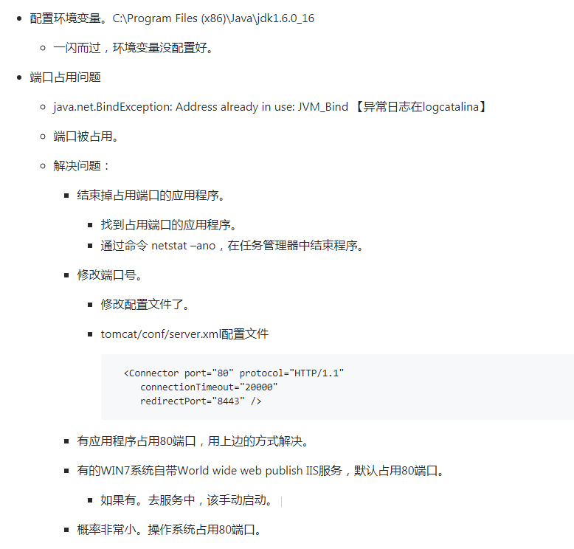

概率非常小，可以参考占用80端口解决的html文件，里面有解决方案。

### tomcat的包结构和动态的web资源目录结构

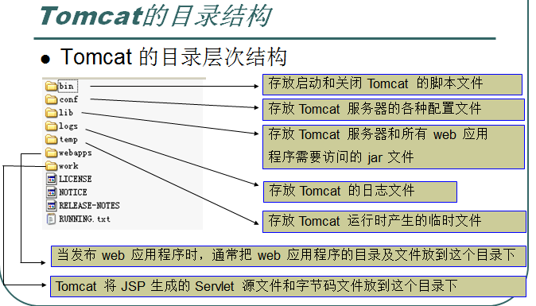

Tomcat目录结构

* bin（**） 启动项，关闭项。
* conf（*****） 里面Tomcat配置文件
* lib（**） 服务器运行使用的jar包
* logs（***） 日志文件，运行时产生的日志。
* temp（**） 运行时临时文件
* webapps（*****） web applications（web的应用们）
* work（*****） JSP翻译成Servlet程序

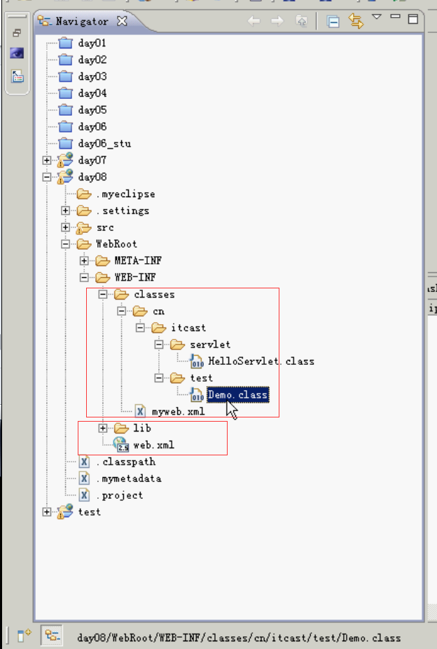

### Tomcat与MyEclipse集成和部署项目

Tomcat和MyEclipse的集成

* window -- 选项 -- MyEclipse -- servers -- 选择tomcat -- 选择Enable -- 选择tomcat根目录
* 配置JDK -- 选择JDK。
* 启动服务器。

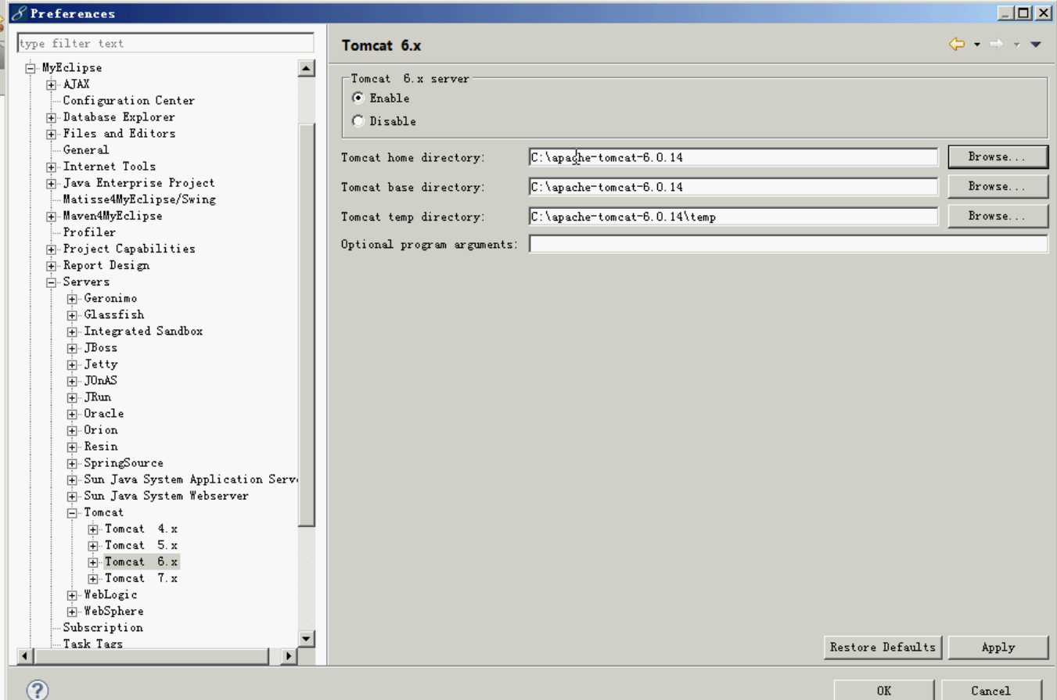

配置JDK：

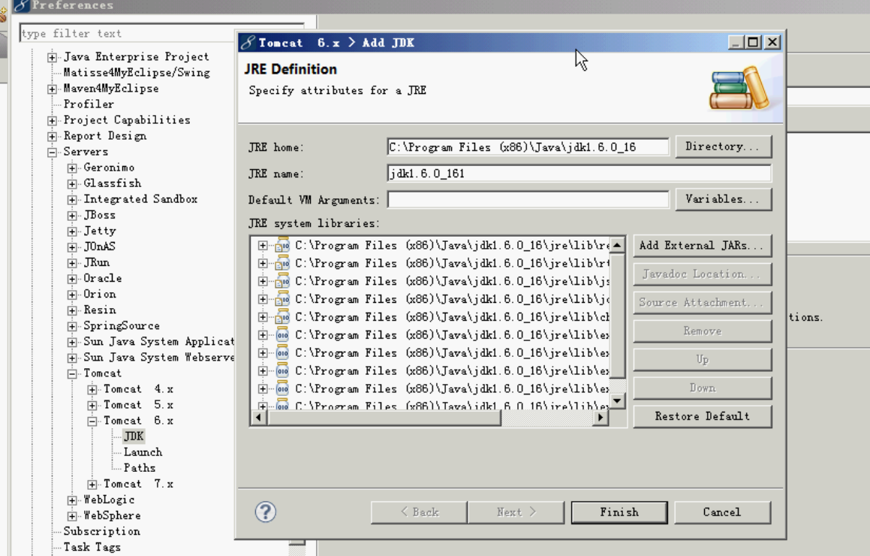

启动：

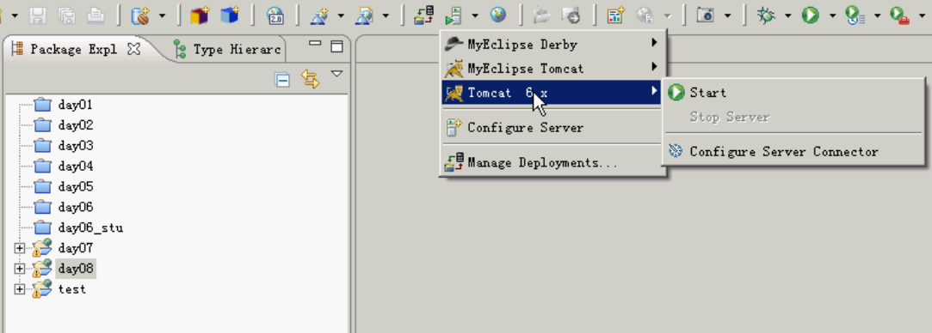

如何发布？

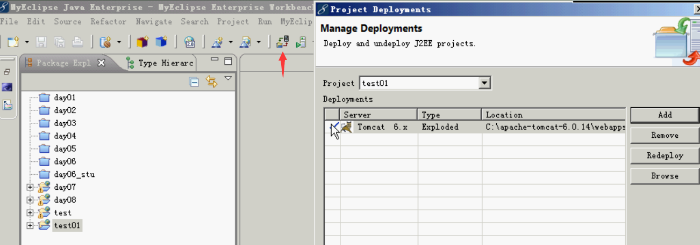

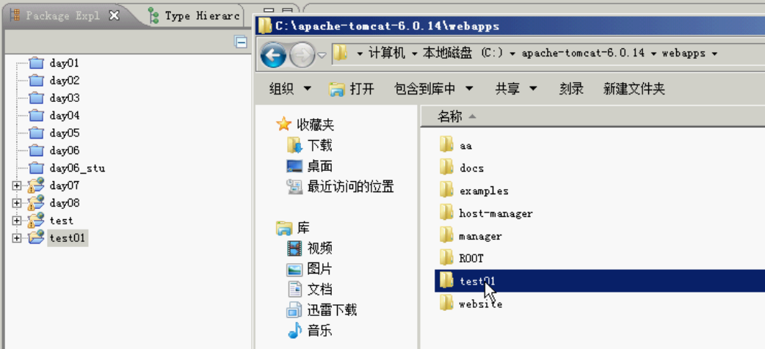

这个和手动写的一样。

### 虚拟路径修改和tomcat管理员的配置